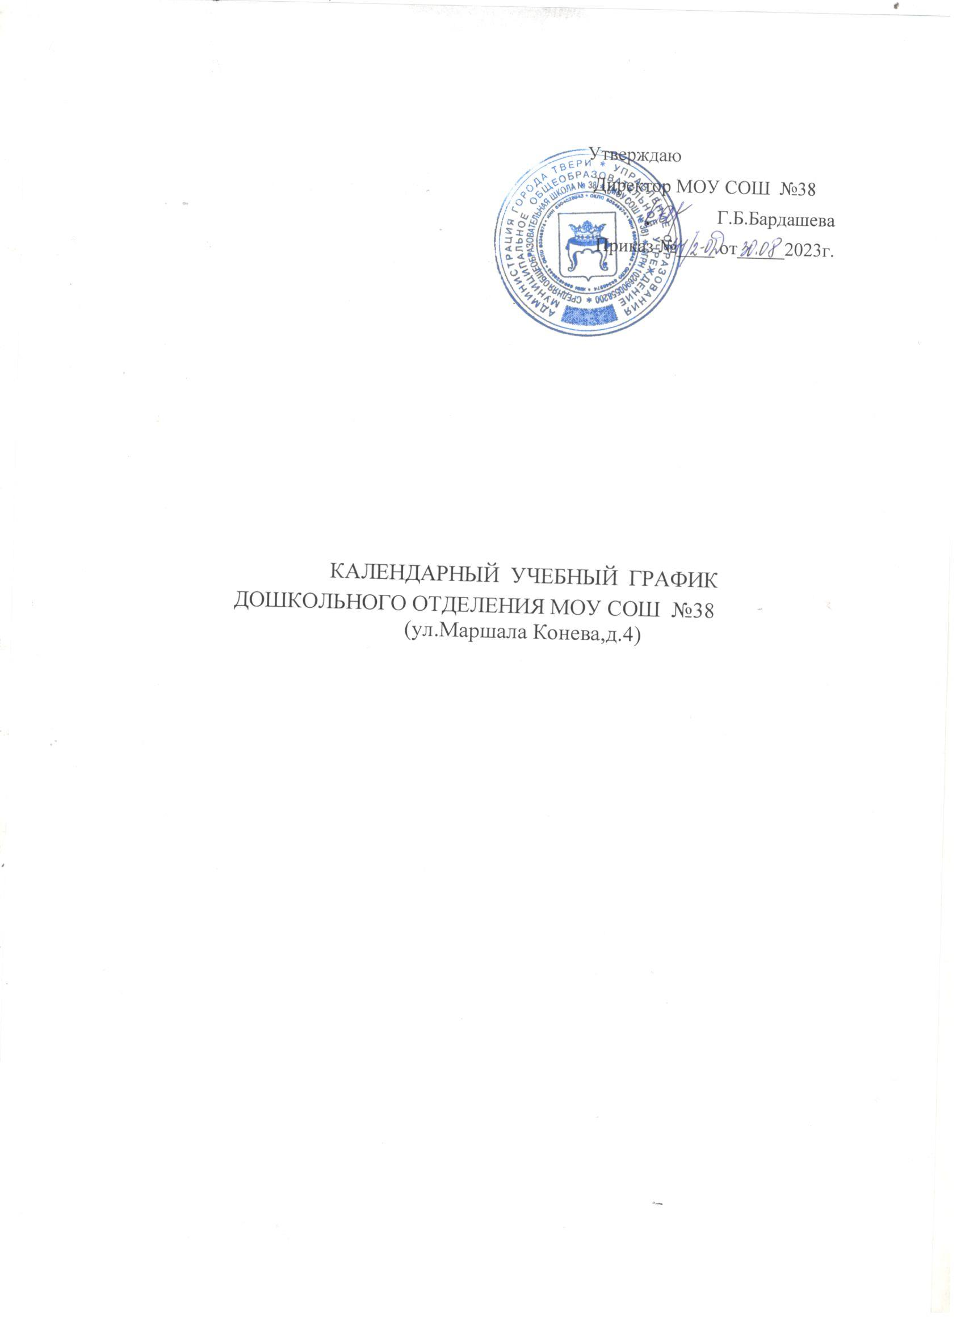

Утверждаю
Директор МОУ СОШ №38
Г.Б.Бардашева
Приказ №____ от_____2023г.

КАЛЕНДАРНЫЙ УЧЕБНЫЙ ГРАФИК
на 2023 – 2024 учебный год
ДОШКОЛЬНОГО ОТДЕЛЕНИЯ МОУ СОШ №38 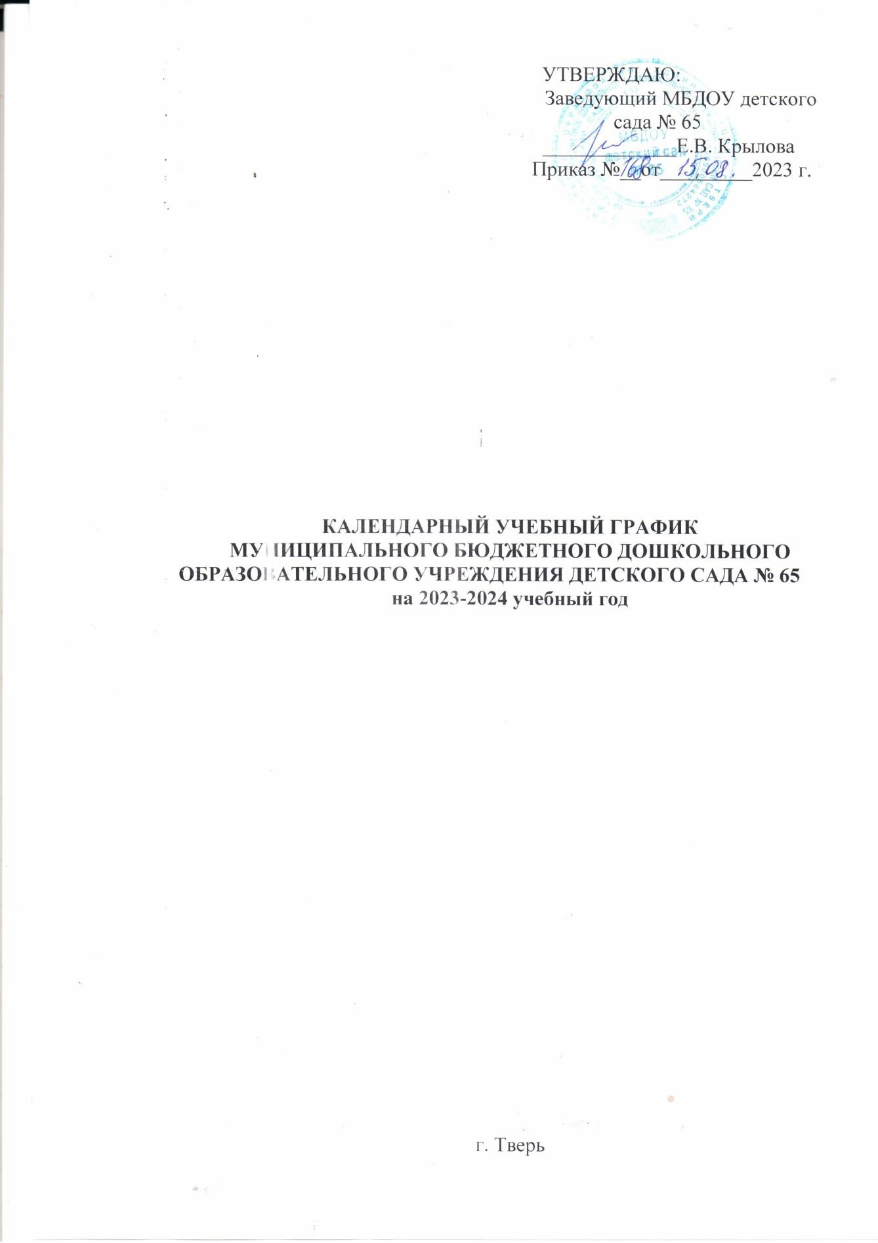(ул.Маршала Конева,д.4)

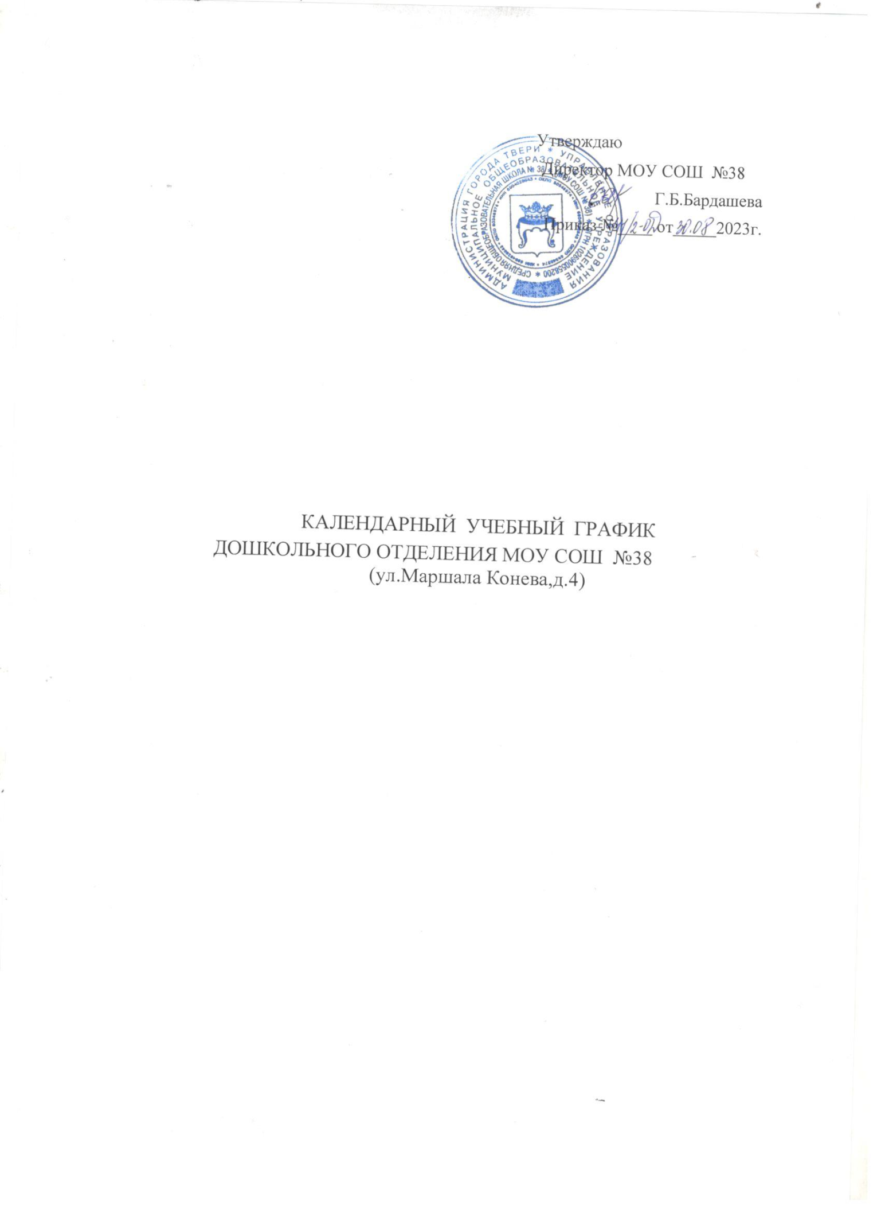

ПОЯСНИТЕЛЬНАЯ ЗАПИСКА
к календарному учебному графику дошкольного отделения МОУ СОШ №38 (ул.М.Конева,д.4)
на 2023 – 2024 учебный год

Календарный учебный график является локальным нормативным документом, регламентирующим общие требования к организации образовательного процесса в учебном году в дошкольном отделении МОУ СОШ №38
Календарный учебный график разработан в соответствии с:
-Федеральным законом «Об образовании в Российской Федерации» (от 29.12.2012 года
№ 273-ФЗ);
-Федеральным государственным образовательным стандартом дошкольного образования (Приказ Министерства образования и науки РФ от 17 октября 2013 г. № 1155);
-Санитарными правилами СП 2.4.3648-20 «Санитарно-эпидемиологические требования к организациям воспитания и обучения, отдыха и оздоровления детей и молодёжи (утверждены постановлением Главного государственного санитарного врача Российской Федерации от 28 сентября 2020 г. № 28, зарегистрировано в Минюсте России 18 декабря 2020 г., регистрационный № 61573);
-Письмом «Комментарии к ФГОС ДО» Министерства образования и науки Российской Федерации от 28.02.2014г. № 08-249
-Приказом Министерства образования и науки Российской Федерации (Минобрнауки России) от 30.08.2013 № 1014 г. Москва «Об утверждении Порядка организации и осуществления образовательной деятельности по основным общеобразовательным программам - образовательным программам дошкольного образования».
-Уставом МОУ СОШ №38.
-Основной образовательной программой дошкольного отделения МОУ СОШ №38.

В 2023-2024 учебном году дошкольное отделение реализует основную образовательную программу, созданную с учётом новой ФОП, а также методологии и содержания комплексной программы «Детский сад по системе Монтессори».
Календарный учебный график учитывает в полном объеме возрастные, психофизические особенности воспитанников и отвечает требованиям охраны их жизни и здоровья.
Содержание календарного учебного графика включает в себя следующее:
- режим работы дошкольного отделения;
- продолжительность учебного года;
- количество недель в учебном году;
- сроки проведения каникул, их начало и окончание;
- перечень проводимых праздников для воспитанников;
- сроки проведения мониторинга достижения детьми планируемых результатов освоения основной общеобразовательной программы дошкольного образования;
- праздничные дни;
- работа дошкольного отделения в летний период.
Календарный учебный график обсуждается и принимается на педагогическом совете МОУ СОШ №38 и утверждается приказом директора МОУ СОШ №38 на начало учебного года. Все изменения, вносимые в календарный учебный график, утверждаются приказом директора образовательного учреждения по согласованию с органом, осуществляющим функции и полномочия Учредителя, и доводятся до всех участников образовательного процесса.
МОУ СОШ №38 ДО в установленном законодательством Российской Федерации порядке несет ответственность за реализацию в полном объеме образовательных программ в соответствии с годовым календарным учебным графиком.

Календарный учебный график на 2023 – 2024 учебный год

1. | Количество возрастных групп | 1 разновозрастная группа
2. | Начало учебного года | 01.09.2023
3. | Окончание учебного года | 31.05.2024
4. | Продолжительность учебной недели | 5 дней (понедельник-пятница)
5. | Продолжительность учебного года | 40 недель
6. | Продолжительность I полугодия | 18 недель с 01.09.2023 по 29.12.2023
7. | Продолжительность II полугодия | 22 неделя с 07.01.2024 по 31.05.2024
8. | Летний оздоровительный период | С 01.06.2024 по 31.08.2024
9. | Режим работы в дошкольном отделении в учебном году | 7.00 – 19.00
10. | Режим работы в дошкольном отделении в летний оздоровительный период | 7.00 – 19.00
11. | График каникул | Зимние каникулы - с 30.12.2023 по 08.01.2024  Летние каникулы – с 01.06.2024 по 31.08.2024
12. | Мониторинг качества освоения программного материала  воспитанниками | с 01.09.2023 по 15.09.2023  с 10.05.2024 по 25.05.2024
13. | Выпуск детей в шкоду | С 01.06.2024
14. | Периодичность проведения групповых родительских собраний | 1 собрание – сентябрь-октябрь 2 собрание – январь-февраль  3 собрание – апрель-май
15. | Праздничные (выходные) дни | В соответствии с производственным календарем на 2023 – 2024 учебный год: 04.11.2023 – День народного единства 30.12.2023 – 08.01.2024 – Новогодние  каникулы  23.02.2024 – День защитника Отечества 08.03.2024 – Международный женский день 01.05.2024 – Праздник весны и труда  09.05.2024 – День Победы  12.06.2024 – День России

